«КУКУШКА»
Перед вами, уважаемые читатели, наградной лист Юдина Анатолия Степановича, отца Мартюшовой Нины Анатольевны, учительницы Октябрьской школы. Просто, ясно и понятно он рассказывает о своем участии в боевых действиях. Не многие из вас знают о «кукушке». Этот термин появился в ходе советско-финской войны 1939-1940. СССР желал отодвинуть финскую границу от Ленинграда и предлагал Финляндии соизмеримую территорию в советской Карелии. Финны, будучи союзниками Германии, отказались. Война не принесла ничьей стороне успеха. Советский Союз формально выиграл, но потери были настолько велики, что Сталин дал приказ вернуть из лагерей наших несправедливо обвиненных командиров. Эпизоды этих событий вы можете увидеть в киноэпопее Никиты Михалкова «Утомленные солнцем», с дальнейшим продолжением «Цитадель». А «Кукушка», если вам также интересно, благодарный читатель - это фильм одного из известных российских режиссеров. «Кукушка» - это снайпер, который сутками караулит своих противников на ветвях деревьев. Судя по наградному листу, Анатолий Степанович «снял» стрелка-снайпера. Еще один интересный исторический факт: местопроживания – с. Кондинское, ул. Подгорная, 16. Эту улицу вряд ли кто-то знает и помнит, в том числе и автор данной статьи. По свидетельствам старожилов в поселке Кондинское была и улица имени Сталина. Всем тем, кому не безразлична история поселка Октябрьское, и те, кто знают историю отдельных зданий на улицах райцентра – просьба связаться с музеем. Мы будем вам очень благодарны.
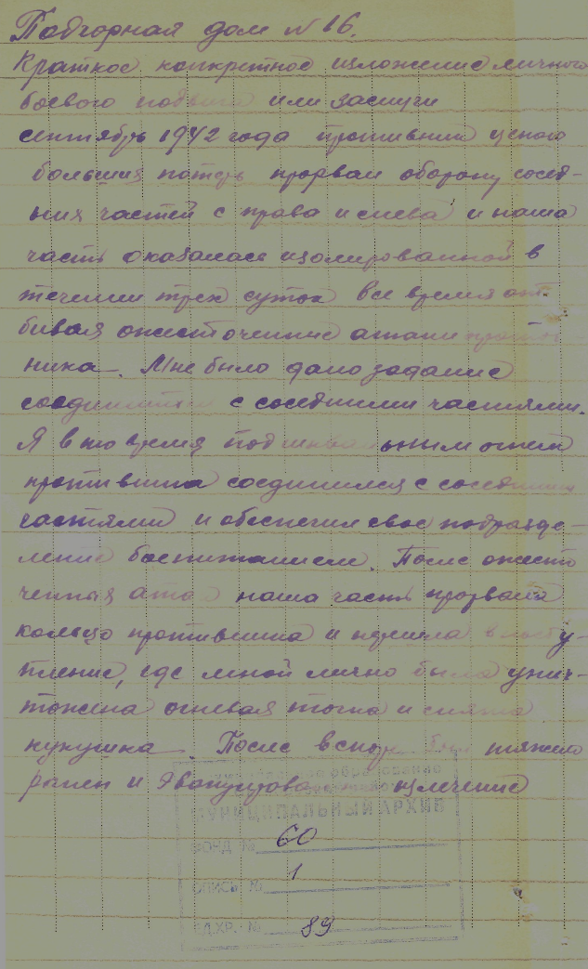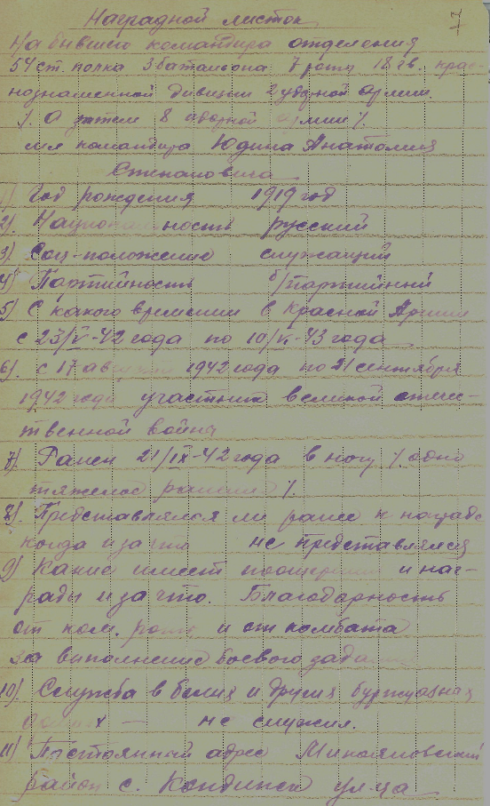

Андрей РУБЛЕВ
фото из фондов архивного отдела администрации Октябрьского района

